**ΑΣΚΗΣΗ 7: ELISA**

**ΠΕΙΡΑΜΑΤΙΚΗ ΔΙΑΔΙΚΑΣΙΑ**

Στην παρούσα άσκηση θα γίνει ποσοτικοποίηση του υποδοχέα της ακετυλοχολίνης (***εξωκυττάριο τμήμα της α υπομονάδας*** *του υποδοχέα)* σε δείγμα

με τη μέθοδο της **Sandwich ELISA.**

**1.** *Προσθήκη 150 μl* ***πρώτου******αντισώματος*** *στα φρεάτια της πλάκας.*

***2.*** *Επώαση του αντισώματος για 16 ώρες σε θερμοκρασία δωματίου (RT)*

*------------------------------------------------------------------------------------------------------*

**3.** Πλύσιμο των φρεατίων της πλάκας ELISA: 2x 200 μl PBS.

**4.** Προσθήκη 200 µl «blocking buffer»: PBS-BSA 2.5%.

**5.** Επώαση για 5 min σε RT

**6.** Πλύσιµο των φρεατίων, 2x (βλ. Στάδιο 3).

**7.** Προσθήκη 100 µl εξεταζόμενου δείγματος (Δ)

**8.** Επώαση 10 min σε RT

**9.** Πλύσιµο των πλακιδίων, 2x (βλ. στάδιο 3).

**10.** Προσθήκη 100 μl **2ου σηµασµένου αντίσωµατος**

**11.** Επώαση 5 min σε RT

**12.** Πλύσιµο των φρεατίων, 2x (βλ. στάδιο 3).

**13.** Προσθήκη 50 μl **ΤΜΒ** (**χρωμογόνου**) σε κάθε φρεάτιο της πλάκας ELISA.

**14.** Eπώαση 5-15 min σε RT (ή μέχρι την εμφάνιση χρώματος αντίδρασης).

**15.** Προσθήκη 50 μl H2SO4 (0.2 Μ) (τερματισμός αντίδρασης).

**15.** Μέτρηση οπτικής απορρόφησης στα 450 nm.

**ΥΠΟΣΗΜΕΙΩΣΗ:** Σε κάποια φρεάτια δεν θα προσθέσετε δείγμα ή το 2ο αντίσωμα=αρνητικά controls

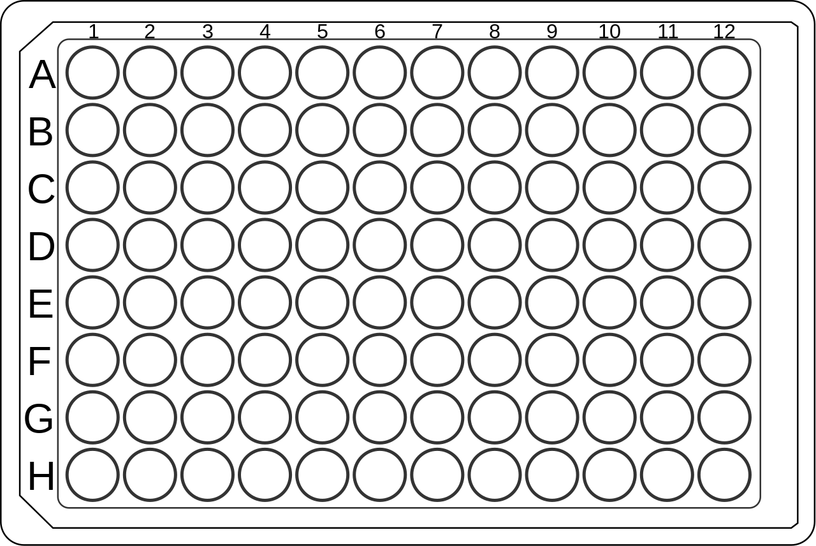

**G1 ή H1: χωρίς 1ο αντίσωμα**

**G2 ή H2: χωρίς αντιγόνο**

**G3 ή H3: χωρίς 2ο αντίσωμα**

**G4, G5** και **G6** (**Η4, Η5** και **Η6**)**: κελιά για ανίχνευση αντιγόνου**